Rallye Lecture Cycle 3 | Léon et Tourbillon  Tullio Corda (éditions Lire C’est Partir) |  | 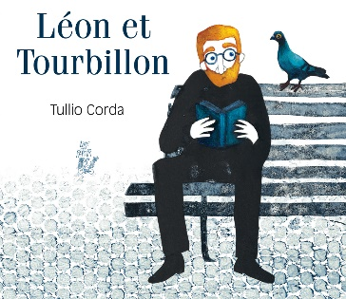
1 - Qui est le narrateur de cette histoire ?  a) C’est le policier.  b) C’est l’homme.  c) C’est le pigeon. |  | 6 - Que crie le policier à l’homme ?  a) « Il est interdit de nourrir les oiseaux ! ».  b) « Il est interdit de manger ici ! ».  c) « Il est interdit de marcher sur cette pelouse ! ».
2 - Où cette histoire se passe-t-elle ?  a) Dans le jardin d’un hôpital.  b) Dans une grande ville.  c) À la campagne. |  | 7 - Comment réagit Tourbillon ?  a) Il attaque le policier.  b) Il a très peur.  c) Il fait comme s’il n’avait rien entendu.
3 - Qui est Tourbillon ?  a) C’est un pigeon.  b) C’est un corbeau.  c) C’est un perroquet. |  | 8 - Qu’a semé l’homme pour que Tourbillon puisse le retrouver ?  a) Des cailloux.  b) Des miettes.  c) Des bouts de papier.
4 - Pourquoi est-il surnommé ainsi ?  a) À cause de sa façon de voler.  b) À cause de ses plumes.  c) À cause de sa démarche quand il est content. |  | 9 - Que font dorénavant l’homme et Tourbillon ?  a) Ils font la sieste ensemble.  b) Ils se promènent ensemble.  c) Ils lisent des livres ensemble.
5 - Quelle histoire l’homme lit-il à Tourbillon ?  a) L’histoire d’une princesse endormie.  b) L’histoire d’un chevalier très courageux.  c) L’histoire d’un petit enfant très malin. |  | 10 - Que fait l’homme en cachette à la fin de l’histoire ?  a) Il nourrit Tourbillon.  b) Il emmène Tourbillon chez lui.  c) Il plante des graines en cachette.

Rallye Lecture Cycle 3 |  |  |  |  | Léon et Tourbillon  Tullio Corda (éditions Lire C’est Partir)
CORRECTION
1 - Qui est le narrateur de cette histoire ?  c) C’est le pigeon. |  |  |  |  |  |  | 6 - Que crie le policier à l’homme ?  a) « Il est interdit de nourrir les oiseaux ! ».
2 - Où cette histoire se passe-t-elle ?  b) Dans une grande ville. |  |  |  |  |  |  | 7 - Comment réagit Tourbillon ?  b) Il a très peur.
3 - Qui est Tourbillon ?  a) C’est un pigeon. |  |  |  |  |  |  | 8 - Qu’a semé l’homme pour que Tourbillon puisse le retrouver ?  c) Des bouts de papier.
4 - Pourquoi est-il surnommé ainsi ?  c) À cause de sa démarche quand il est content. |  |  |  |  |  |  | 9 - Que font dorénavant l’homme et Tourbillon ?  c) Ils lisent des livres ensemble.
5 - Quelle histoire l’homme lit-il à Tourbillon ?  c) L’histoire d’un petit enfant très malin. |  |  |  |  |  |  | 10 - Que fait l’homme en cachette à la fin de l’histoire ?  a) Il nourrit Tourbillon.
Question | 1 | 2 | 3 | 4 |  | 5 |  | 6 | 7 | 8 | 9 | 10
Points | 1 | 1 | 1 | 1 |  | 1 |  | 1 | 1 | 1 | 1 | 1

